## 概述

### 相关插件

相关插件：（静态屏幕快照/静态快照）

◆Drill_PictureSnapShot 图片 - 临时屏幕快照

◆Drill_AnimationSnapShotEffect 动画 - 屏幕快照的眩晕效果

相关插件：（动态屏幕快照/动态快照）

◆Drill_CoreOfDynamicSnapshot 游戏窗体 - 动态屏幕快照核心

◆Drill_HtmlDynamicSnapshotBackground 游戏窗体 - 天窗层的多层背景

◆Drill_HtmlDynamicSnapshotCircle 游戏窗体 - 天窗层的多层魔法圈

◆Drill_HtmlDynamicSnapshotSprite 游戏窗体 - 天窗层的多层动态快照

◆Drill_HtmlDynamicSnapshotSpaceWrench 游戏窗体 - 动态快照次元斩

屏幕快照分为静态和动态。

虽然功能相似，但二者底层逻辑区别很大。

详细介绍可以去示例中 特效管理层 去看看。

也可以了解下次元斩的制作：[设计对游戏画面的次元斩(一刀)](#_设计对游戏画面的次元斩(一刀))

### 名词索引

以下你可以按住ctrl键点击下面的词，可以直接定位到想了解的名词：

|  |  |
| --- | --- |
| 基本结构 | 静态屏幕快照 动态屏幕快照 天窗层 |
| 效果设计 | 静态快照 - 反色效果 静态快照 - 粉碎效果  静态快照 - 眩晕效果 动态快照 - 多屏幕效果 |

### 插件关系

插件之间的关系如下：



**屏幕快照**

### 定义

#### 1）静态屏幕快照

**静态屏幕快照：**指将当前游戏屏幕的图像进行存储，并放置到一个贴图中。

屏幕图像截取后，不会再变化。

一般的屏幕快照都是 静态屏幕快照，也称静态快照。

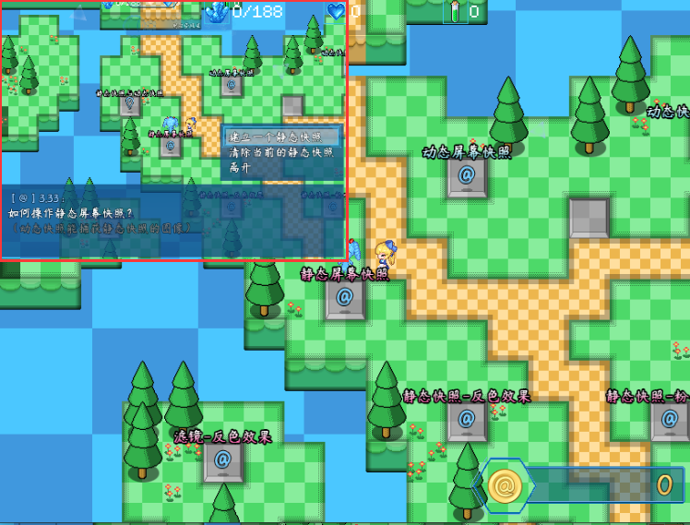

#### 2）动态屏幕快照

**动态屏幕快照：**指建立一个新的渲染快照，将当前游戏屏幕复制到一个贴图中。贴图的图像 与 游戏屏幕的图像 一模一样，并且实时变化。

动态屏幕快照也称动态快照。

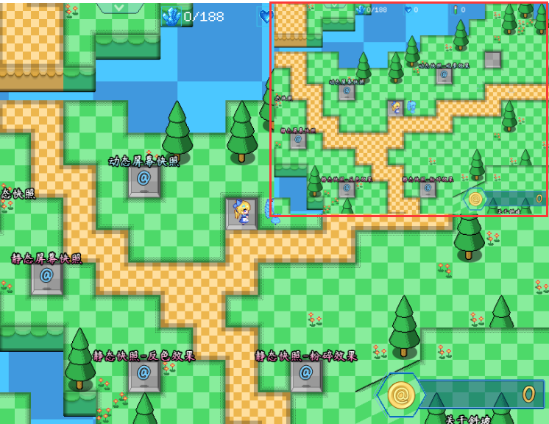

#### 3）天窗层

**天窗层：**指在整个游戏画面之上的特殊层级，比最顶层还高。

只有天窗层才能使用动态快照效果。

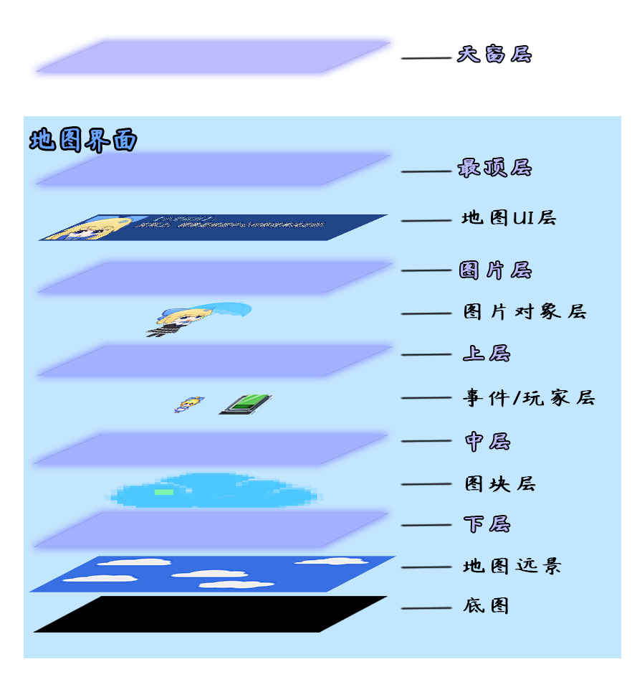

战斗界面、地图界面、菜单界面，全都具备天窗层。

因此动态屏幕快照可以对所有界面都有效。

|  |
| --- |
| 由于天窗层太高了，  静态屏幕快照也无法捕获到天窗层的贴图和图像。  反之，天窗层的动态快照、背景等，也无法接触到 最顶层、图片层等 这些下层对象。 |

### 效果

#### 1）平移/旋转/缩放/修改透明度

静态快照和动态快照都具备 贴图的 平移/旋转/缩放/修改透明度 等基本功能。

静态快照通过对图片的变化即可进行操作。

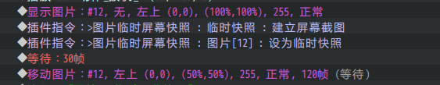

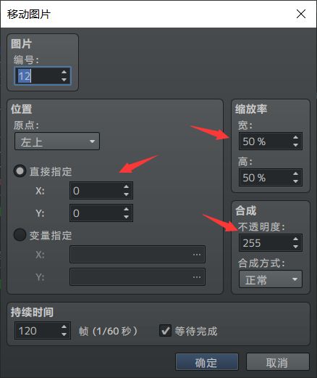

动态快照通过下面的插件指令进行操作。

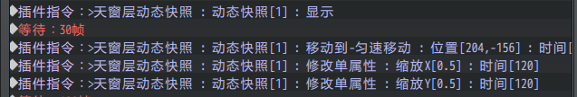

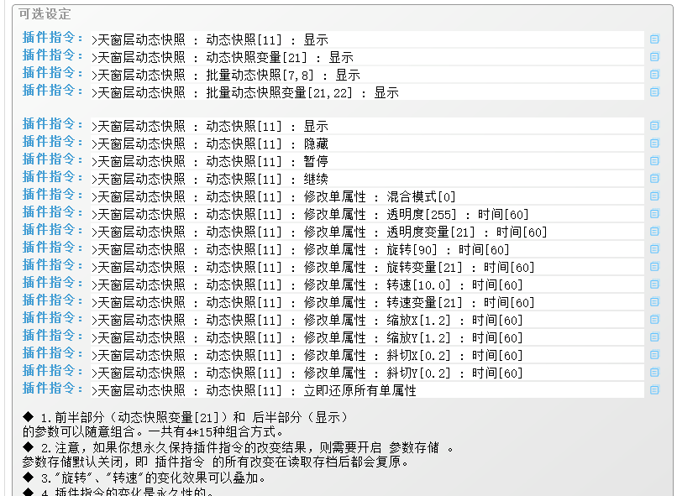

#### 2）动态快照的遮罩

注意，动态快照的遮罩，不会因为动态遮罩的平移而一起平移。

遮罩与游戏窗口的位置始终保持一致。

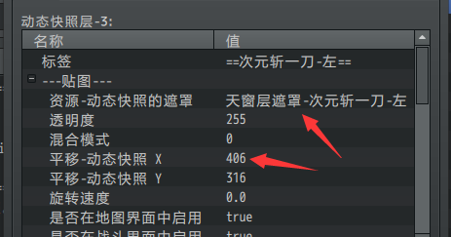

通过这种性质，可以实现两个动态快照与遮罩的产生的位移差效果。

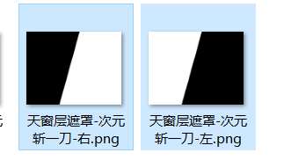

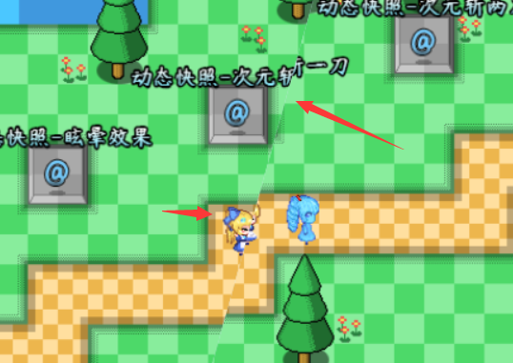

**屏幕快照设计**

### 静态快照 - 反色效果

#### 1）示例位置

详细效果可以去看看 特效管理层，图中的事件。

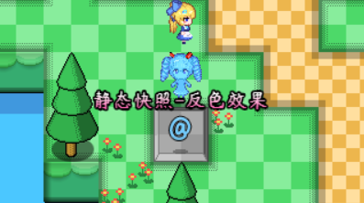

#### 2）设计思路

先建立一个空图片，绑定 静态快照；

使用图片滤镜对图片进行反色；

让玩家瞬间传送；

再控制静态快照缓慢消失即可。

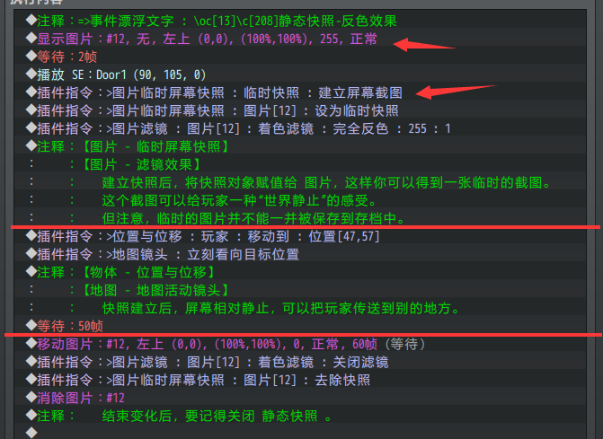

### 静态快照 - 粉碎效果

#### 1）示例位置

详细效果可以去看看 特效管理层，图中的事件。

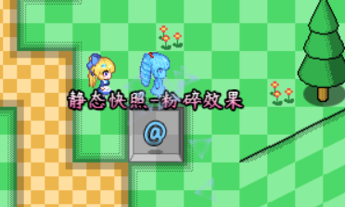

#### 2）设计思路

先建立一个空图片，绑定 静态快照；

对图片进行方块粉碎（慢速粉碎）即可。

具体粉碎配置去看看“1.系统 > 大家族-方块粉碎.docx”。

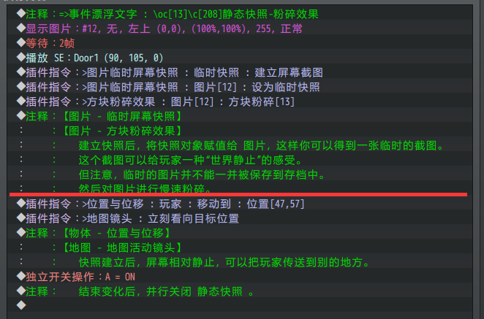

但注意，粉碎结束后需要手动复原，可以通过并行事件进行复原处理。

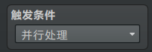

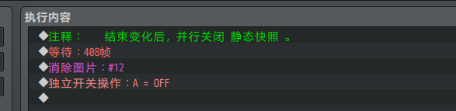

### 静态快照 - 眩晕效果

#### 1）示例位置

详细效果可以去看看 特效管理层，图中的事件。

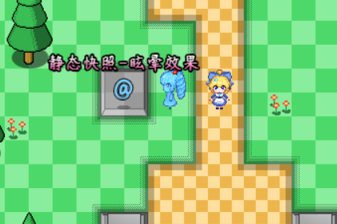

#### 2）设计思路

此效果直接通过下面插件实现：

◆Drill_AnimationSnapShotEffect 动画 - 屏幕快照的眩晕效果

|  |
| --- |
| 该插件能直接设置眩晕效果变化的样式，  并且能绑定到技能，释放技能时播放一次眩晕效果。 |

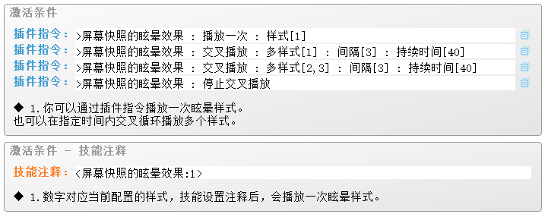

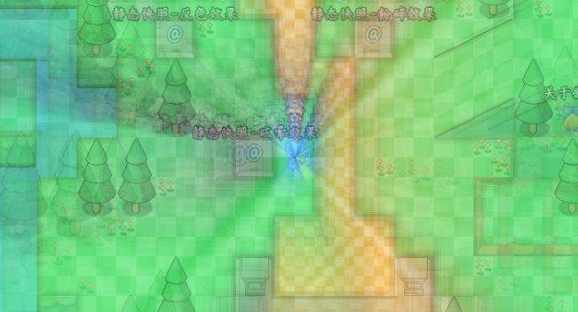

### 动态快照 - 多屏幕效果

#### 1）示例位置

详细效果可以去看看 特效管理层，图中的事件。

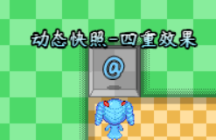

#### 2）设计思路

此效果需要先配置动态快照，然后通过插件指令控制显示即可。

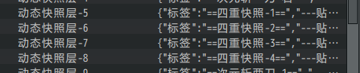

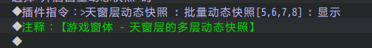

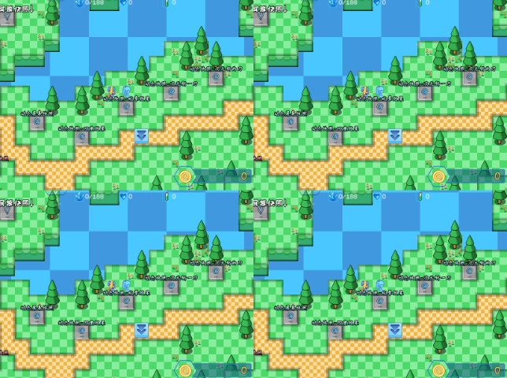

## 从零开始设计（DIY）

### 设计对游戏画面的次元斩(一刀)

#### 1. 设置一个目标

2023年6月12日，作者我看到很多维吉尔的power视频。

写插件时，发现动态快照能够实现几乎一模一样的功能。

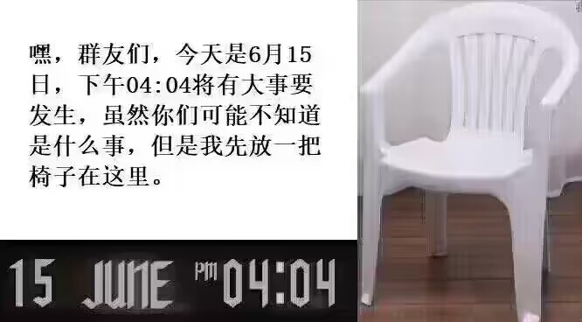

只是，虽然原理实现了，但是工作量却大的可怕，维吉尔切一刀，画面就有两份，切三刀，就有八份……再多切几刀，数量数不清了。

总之先做一刀的，后续在考虑更高级的。ヽ(#`Д´)ノ

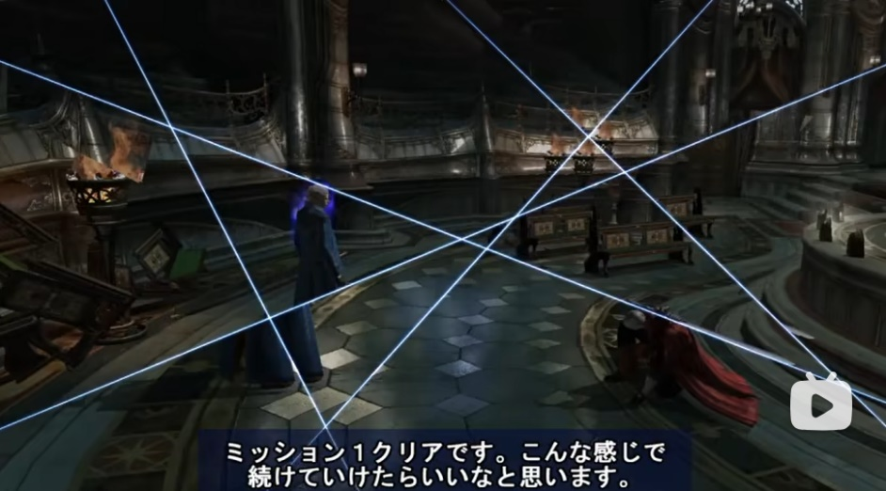

|  |
| --- |
| 此设计为手动配置，  即使用 天窗层动态快照+天窗层背景+天窗层魔法圈 制作出来的一刀效果。  作者我后续基于此原理，制作了自动配置插件，  即使用 插件指令 自动生成次元斩。  你可以直接见后面章节（8. 次元斩插件自动配置），但最好了解下整体设计原理。 |

#### 2. 结构规划/流程梳理

建立一个动态快照层，层的设置中支持遮罩。（可见：2）动态快照的遮罩 ）

可以通过 动态快照+遮罩，制作一块不规则的碎片，来模拟被切割后的碎片。

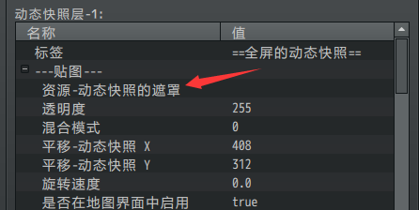

#### 3. 准备贴图

首先，用到了下面两个插件：

◆Drill_HtmlDynamicSnapshotBackground 游戏窗体 - 天窗层的多层背景

◆Drill_HtmlDynamicSnapshotSprite 游戏窗体 - 天窗层的多层动态快照

在文件夹img/Special__layer/ 中，准备背景资源和遮罩资源。

其中，背景要准备：

幕布，用于出刀时，闪一下。

次元斩背景，用于表示切割的痕迹线。

然后，动态快照层要准备：

两个遮罩，表示切出来的两半碎片。

（注意，遮罩白色为显示的部分，遮罩黑色、遮罩透明的都为被遮挡的部分）

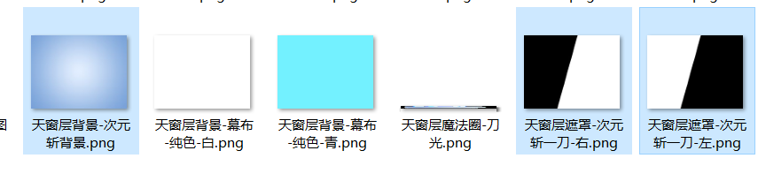

如果是切两刀，那么就需要四片遮罩。（切更多则需要准备更多遮罩）

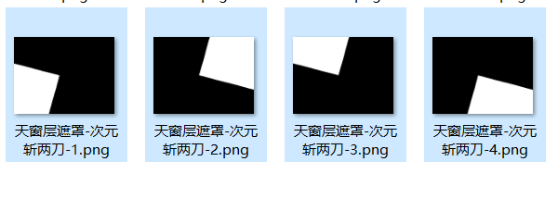

#### 4. 参数配置

如下图，配置切割后的 左半边和右半边。

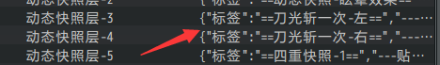

动态快照整体稍微放大一点，设置缩放1.05。

然后，设置左半边和右半边的坐标平移，形成位移差。

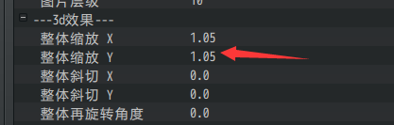

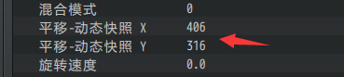

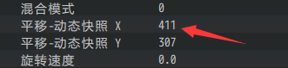

最后添加插件指令显示即可。

（动态快照和天窗层的背景只能通过插件指令设置显示出来。）

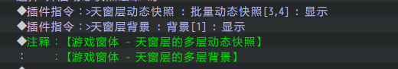

#### 5. 测试效果

然后进入游戏测试，

可以看到设置不同的位移后，两个动态快照看起来像是切割过的镜片一样。



#### 6. 细节调整

由于动态快照层的平移、改位置都不会影响遮罩位置。（可见2）动态快照的遮罩）

所以这里通过ps将右遮罩资源的图像整体向右移一像素，然后用黑色补齐。



再进入游戏，就能看到两个遮罩都没遮挡的部分（一根白线），

即次元斩的白背景部分。

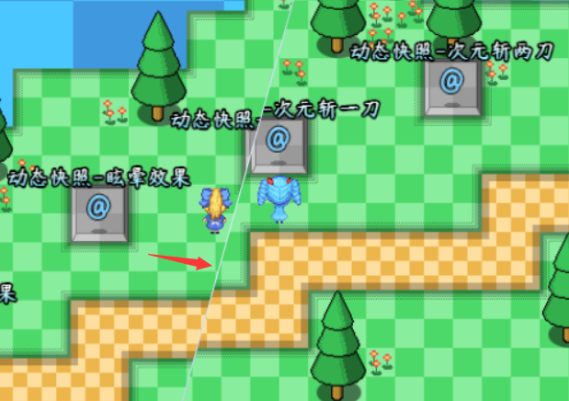

另外，注意修改图片层级的顺序。

白背景 需要在下面，动态快照在中间，幕布背景 需要在上面。

（背景层默认图片层级为4，动态快照的默认图片层级为10）

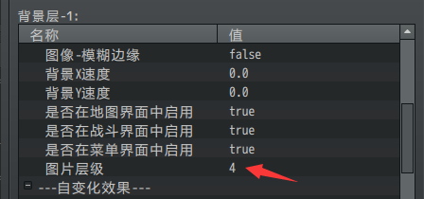

|  |
| --- |
| 最底层的就是游戏画面。  但由于 动态快照 能代替游戏画面，所以用不透明的白色背景盖在最下面是没问题的。 |

#### 7. 动画效果设计

接下来，还需要绘制一个刀光的动画效果。

如下图，准备了刀光素材。



刀光在魔法圈中配置，然后平移。

◆Drill_HtmlDynamicSnapshotCircle 游戏窗体 - 天窗层的多层魔法圈

|  |
| --- |
| 注意，你只能使用天窗层的对象进行操作，  因为天窗层太高了，在界面之上，界面中的任何贴图都无法接触到天窗层。  可以去看看前面章节介绍：天窗层 。 |

为了确保刀光与切角重合，打开ps，画一条矩形，然后旋转矩形，

获取到倾斜角为 -74.6度。

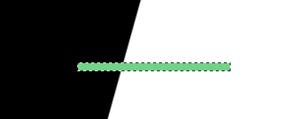

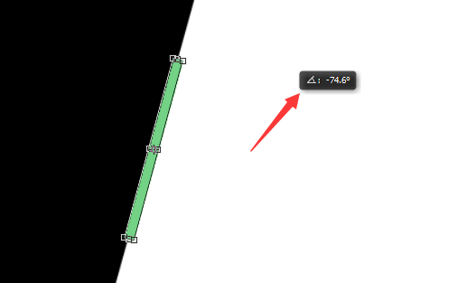

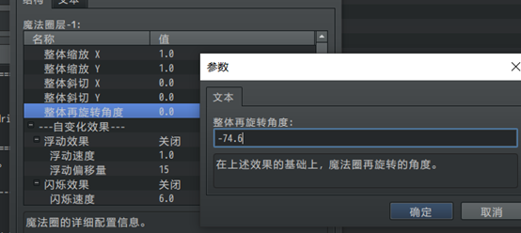

确认角度后，接下来要确认刀光的起始位置。

使用钢笔工具，拉出与黑白交界线相似的延长线，

然后测出矩形的高宽以及延长点的坐标位置。

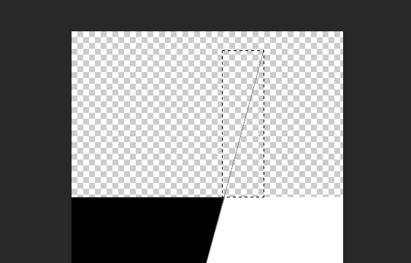

经过手动坐标计算后，得到并设置魔法圈的初始位置：574,-440。

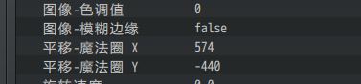

同理，往下再作延长的线，然后算出从起点到终点的矩形差。

从右上角的点，到左下角的点，x需要-440左右，y需要+1511左右。

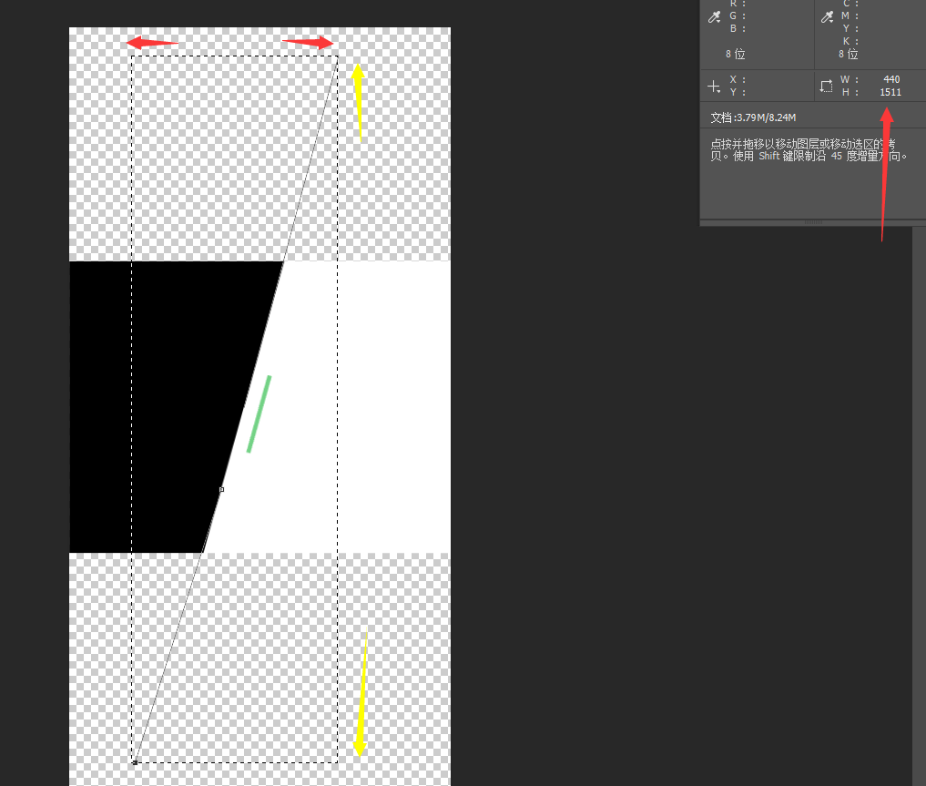



最后通过插件指令，控制刀光快速移动即可。

根据游戏测试的实际平移情况，再微调位置，确保刀光能切到两碎片的交界处。

|  |
| --- |
| 当前的刀光动画效果需要添加魔法圈，然后自己手动算坐标，非常麻烦。  后续可以直接使用 次元斩插件 ，插件内部经过数学计算快速算出坐标。 |

除了刀光，还需要控制播放闪烁的背景。

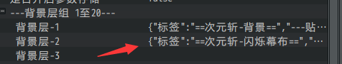

使用白色幕布，透明度为200左右即可。（不要全白，全白比较闪眼睛）

插件指令控制刀光时，也同时用插件指令让白色背景闪一下。

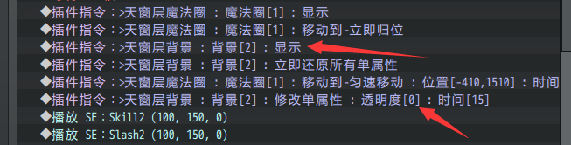

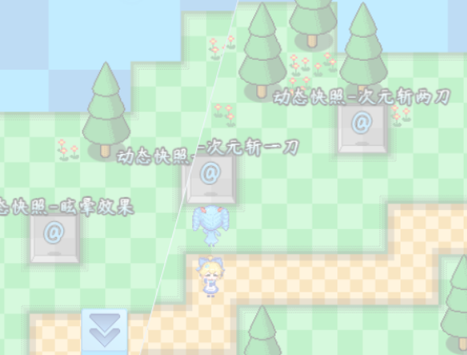

由此，次元斩的一刀的效果完成了。

|  |
| --- |
| 注意，动画特效都必须在动态快照的上面，  所以要注意图片层级不要低了，如果刀光和闪烁都在动态快照下方，  那么你将看不见任何动画效果。 |

#### 8. 次元斩插件自动配置

|  |
| --- |
| 上述的介绍为手动配置的全过程，接下来介绍自动配置。 |

根据上述操作流程，作者我改进并编写了下面的插件，能实现快速切割的功能。

Drill_HtmlDynamicSnapshotSpaceWrench 游戏窗体 - 动态快照次元斩

插件中，样式需要配置 切割白背景、切割白闪烁、刀光 的资源图片即可。

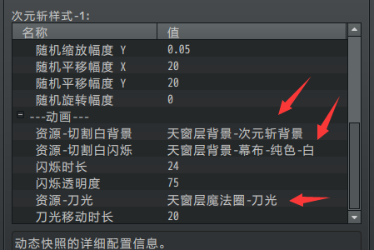

通过插件指令规划切割的线段，即可实现次元斩的切割。

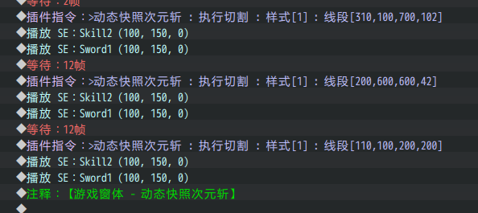

如下图，插件轻易实现了3刀7块碎片的切割效果。

比手动配置节省了不少工作量。

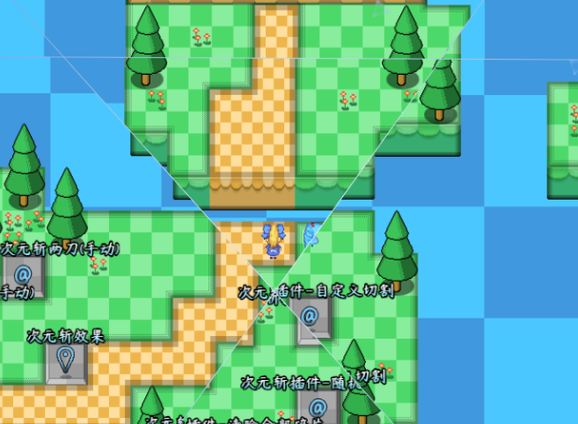

### 设计动画转场

魔法圈、动态快照 也可以通过变换，实现转场动画效果。

示例中 特效管理层 介绍了 平移、旋转、缩放、斜切 的变换功能。

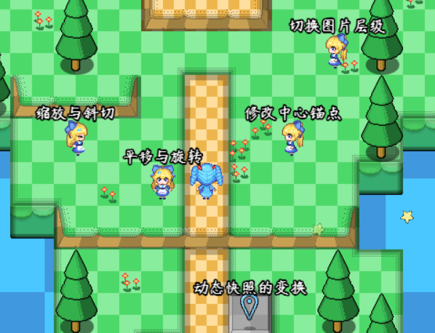

并且，动画转场效果在示例中 动画转场管理层 也有设计介绍。

可以去看看：“16.图片 > 特效设计-动画转场.docx”。